**1. 章タイトル（必要であれば）**

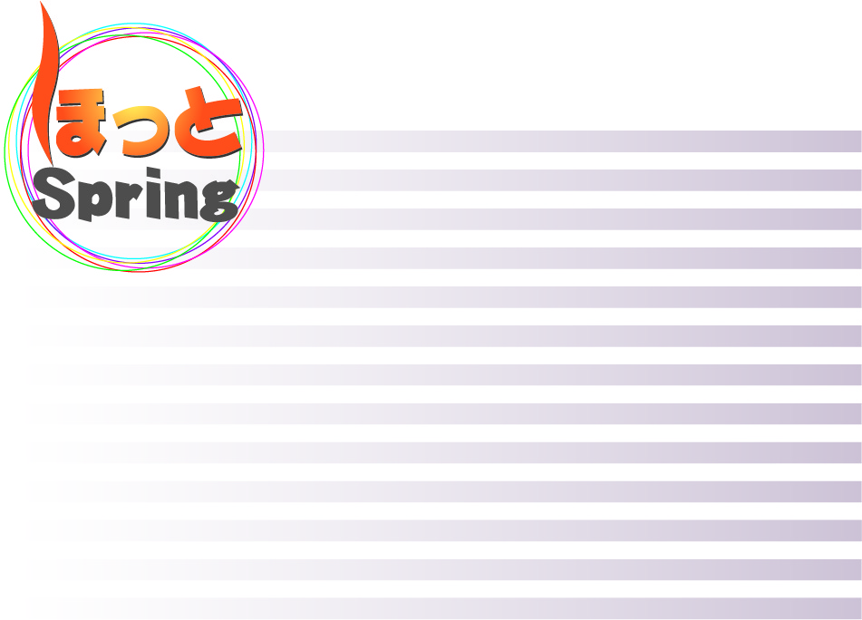

　○○○○○○○○○○○○○○○○○○○○○○○○○○○○○○○○○○○○○○○○○○○○○○○○○○○○○○○○○○○○○○○○○○○○○○○○○○○○○○○○○○○○○○○○○○○○○○○○○○○○○○○．

　さて，本稿では，○○○○○○○○○○○○○○○○○○○○，●●市の「●●●●●●●●●●●●●●●博物館」を紹介します．

**2． 章タイトル（必要であれば）**

　○○○○○○○○○○○○○○○○○○○○○○○○○○○○○○○○○○○○○○○○○○○○○○○○○○○○○○○○○○○○○○○○○○○○○○○○○○○○○○○○○○○○○○○○○○○○○○○○○○○○○○○．

　○○○○○○○○○○○○○○○○○○○○○○○○○○○○○○○○○○○○○○○○○○○○○○○○○○○○○○○○○○○○○○○○○○○○○○○○○○○○○○○○○1)．

　○○○○○○○○○○○○○○○○○○○○○○○○○○○○○○○○○○○○○○○○○○○○○○○○．

　○○○○○○○○○○○○○○○○○○○○○○○○○○○○○○○○○○○○○○○○○○○○○○○○．

**3. 章タイトル（必要であれば）**

　○○○○○○○○○○○○○○○○○○○○○○○○○○○○○○○○○○○○○○○○○○○○○○○○○○○○○○○○○○○○○○○○○○○○○○○○○○○○○○○○○．

　○○○○○○○○○○○○○○○○○○○○○○○○○○○○○○○○○○○○○○○○○○○○○○○○○○○○○○○○○○○○○○○○○2)．

　○○○○○○○○○○○○○○○○○○○○○○○○○○○○○○○○○○○○○○○○○○○○○○○○○○○○○○○○○○○○○○○○○○○○○○○○○○○○○○○○○○○○○○○○○○○○○○○○○○○○○○○．

○○○○○○○○○○

○○○○

―●●●●●●博物館を訪ねて―

**世羅　太郎**

　○○○○○○○○○○○○○○○○○○○○○○○○○○○○○○．

　○○○○○○○○○○○○○○○○○○○○○○○○○○○○○○○○○○○○○○○○○○○○○○○○○○○○○○○○○○○○○○○○○○○○○○○○○○○○○○○○○○○○○○○○○．

　○○○○○○○○○○○○○○○○○○○○○○○○○○○○○○○○○○○○○○○○○○○○○○○○○○○○○○○○○○○○○○○○○○○○○○○○○○○○○○○○○3)．

**4. 章タイトル（必要であれば）**

○○○○○○○○○○○○○○○○○○○○○○○○○○○○○○○○○○○○○○○○○○○○○○○○○○○○○○○○○○○○○○○○○○○○○○○○○○○○○○○○○○○○○○○○○○○○○○○○○○○○○○○．

　○○○○○○○○○○○○○○○○○○○○○○○○○○○○○○○○○○○○○○○○○○○○○○○○○○○○○○○○○○○○○○○○○○○○○○○○○○○○○○○○○4)．

　○○○○○○○○○○○○○○○○○○○○○○○○○○○○○○○○○○○○○○○○○○○○○○○○（**写真1**）．

　○○○○○○○○○○○○○○○○○○○○○○○○○○○○○○○○○○○○○○○○○○○○○○○○．

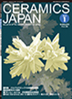

**写真1**　セラミックス誌表紙（2013年）

**4. 章タイトル（必要であれば）**

　○○○○○○○○○○○○○○○○○○○○○○○○○○○○○○○○○○○○○○○○○○○○○○○○○○○○○○○○○○○○○○○○○○○○○○○○○○○○○○○○○○○○○○○○○○○○○○○○○○○○○○○．

○○○○○○○○○○○○○○○○○○○○○○○○○○○○○○○○○○○○○○○○○○○○○○○○○○○○○○○○○○○○○○○○○○○○○○○○○○○○○○○○○○○○○○○○○○○○○○○○○○○○○○○．

○○○○○○○○○○○○○○○○○○○○○○○○○○○○○○○○○○○○○○○○○○○○○○○○○○○○○○○○○○○○○○○○○○○○○○○○○○○○○○○○○○○○○○○○○○○○○○○○○○○○○○．

○○○○○○○○○○○○○○○○○○○○○○○○○○○○○○○○○○○○○○○○○○○○○○○○○○○○○○○○○○○○○○○○○○○○○○○○○○○○○○○○○○○○○○○○○○○○○○○○○○○○○○．

○○○○○○○○○○○○○○○○○○○○○○○○○○○○○○○○○○○○○○○○○○○○○○○○○○○○○○○○○○○○○○○○○○○○○○○○○○○○○○○○○○○○○○○○○○○○○○○○○○○○○○5)．

○○○○○○○○○○○○○○○○○○○○○○○○○○○○○○○○○○○○○○○○○○○○○○○○○○○○○○○○○○○○○○○○○○○○○○○○○○○○○○○○○○○○○○○○○○○○○○○○○○○○○○．

**5. 章タイトル（必要であれば）**

　○○○○○○○○○○○○○○○○○○○○○○○○○○○○○○○○○○○○○○○○○○○○○○○○○○○○○○○○○○○○○○○○○○○○○○○○○○○○○○○○○○○○○○○○○○○○○○○○○○○○○○○．

■（筆者名）世羅　太郎（せら　たろう）　　Taro SERA（英文氏名は英文目次にのみ掲載いたします）

　公益社団法人日本セラミックス協会　事務局　総務グループ　主任．

［連絡先］　〒169-0073 　東京都新宿区百人町2-22-17

■●●●●●●●●●●博物館　●●●県●●市●●町1891  
URL　https://●●●●●●●●●●●●●●●●●●●●●●●●●●

○○○○○○○○○○○○○○○○○○○○○○○○○○○○○○○○○○○○○○○○○○○○○○○○○○○○○○○○○○○○○○○○○○○○○○○○○○○○○○○○○○○○○○○○○○○○○○○○○○○○○○○．

　○○○○○○○○○○○○○○○○○○○○○○○○○○○○○○○○○○○○○○○○○○○○○○○○○○○○○○○○○○○○○○○○○○○○○○○○○○○○○○○○○○○○○○○○○○○○○○○○○○○○○○○．

　○○○○○○○○○○○○○○○○○○○○○○○○○○○○○○○○○○○○○○○○○○○○○○○○○○○○○○○○○○○○○○○○○○○○○○○○○○○○○○○○○○○○○○○○○○○○○○○○○○○○○○○6)．

　○○○○○○○○○○○○○○○○○○○○○○○○○○○○○○○○○○○○○○○○○○○○○○○○○○○○○○○○○○○○○○○○○○○○○○○○○○○○○○○○○○○○○○○○○○○○○○○○○○○○○○○．○○○○○○○○○○○○○○○○○○○○○○○○○○○○○○○○○○○○○○○○○○○○○○○○○○○○○○○○○○○○○○○○○○○○○○○○○○○○○○○○○○○○○○○○○○○○○○○○○○○○○○○．

　謝　　辞　末筆ながら，本取材にご協力いただきました，●●●●●●●●●●●●●●●博物館の●●●●様に深く感謝申し上げます．

文　　献

1) 桜井　淳：朝日新聞の科学ニュース誌「サイアス」，8月号，（1999）p.76．

2) Y. Waku, N. Nakagawa, T. Wakamoto, H. Ohtsubo, K. Shimizu and Y. Kohtoku, *Nature*, **389**, 49 (1997).

3) Y. Waku, N. Nakagawa, T. Wakamoto, H. Ohtsubo, K. Shimizu and Y. Kohtoku, *J. Mater. Sci.*,**33**, 1217 (1998).

4) R. F. Egerton, “Electron Energy-Loss Spectroscopy in the Electron Microscope”, Springer US, Boston, MA, 2011.

5) Y. Waku, N. Nakagawa, T. Wakamoto, H. Ohtsubo, K. Shimizu and Y. Kohtoku, IEEE Proc. Electroceram. Symp. (2007) pp. 600-603.

6) K. Nishio and T. Miyazaki, Chapter 6 in “Nanoinformatics”, Ed. I. Tanaka, Springer-Nature, Singapore (2018) pp. 97-130.